Sistema de Monitorización de Estado para ejes ferroviarios basado en señales de vibración y procesamiento con Redes Neuronales Convolucionales y Temporales

Antía López Galdo¹, María Jesús Gómez García², Pablo Martínez Olmos³, Cristina Castejón Sisamón⁴

¹ Signal Processing and Learning Group (GTSA), Universidad Carlos III de Madrid, España. Email: antlopez@pa.uc3m.es
2 Grupo de investigación Maqlab, Departamento de Ingeniería Mecánica, Universidad Carlos III de Madrid, España. Email: mjggarci@ing.uc3m.es
3 Signal Processing and Learning Group (GTSA), Universidad Carlos III de Madrid, España. Email: pamartin@ing.uc3m.es
4Grupo de investigación Maqlab, Departamento de Ingeniería Mecánica, Universidad Carlos III de Madrid, España. Email: castejon@ing.uc3m.es

Resumen

Dentro de la industria ferroviaria se están empleando muchos esfuerzos en la digitalización del mantenimiento y en la monitorización de estado. Sin embargo, en el caso de ejes ferroviarios, así como de otros elementos mecánicos, el principal cuello de botella se encuentra en la falta de modelos que sean lo suficientemente generalistas y permitan predecir lo que ocurrirá en otras condiciones o utilizando otro espécimen. En este trabajo, se propone la utilización del aprendizaje profundo, meidante modelos de redes neuronales, para la detección de fisuras en ejes ferroviarios. Para ello, se utilizan las señales de vibración de cuatro conjuntos diferentes eje-rueda, instalados en un bogie y accionados sobre un banco de ensayos. Las señales son obtenidas durante su funcionamiento a distintas condiciones de operación. Las redes neuronales utilizadas combinan una red neuronal convolucional (CNN), con una recurrente (LTSM) y finalmente un perceptrón multicapa (MLP) que proporciona como salida el resultado de la tarea de clasificación. Las curvas ROC muestran una elevada fiabilidad de los modelos que, entrenados únicamente con datos correspondientes a uno de los conjuntos, son capaces de diagnosticar los defectos en el resto de conjuntos, independientemente de las condiciones de montaje y operación.

Palabras clave: monitorización de estado, señales de vibración, detección de fisuras, ejes ferroviarios, aprendizaje profundo, redes neuronales convolucionales, redes neuronales recurrentes, redes neuronales perceptrón multicapa.

Abstract

Within the railway industry, a lot of effort is being put into the digitalization of maintenance and condition monitoring. However, in the case of railway axles, as well as other mechanical elements, the main bottleneck lies in the lack of models that are general enough to predict what will happen in other conditions or using another specimen. In this work, we propose the use of deep learning, using neural network models, for the detection of cracks in railway axles. For this purpose, the vibration signals of four different wheelset assemblies, installed on a bogie and driven on a test bench, are used. The signals are obtained during operation at different operating conditions. The neural networks used combine a convolutional neural network (CNN), a recurrent neural network (LTSM) and finally a multilayer perceptron (MLP) that provide as output the result of the classification task. The ROC curves show a high reliability of the models that, trained only with data corresponding to one of the wheelsets, are able to diagnose the defects in the rest of the sets, independently of the assembly and operating conditions.

Keywords: condition monitoring, vibration signal, crack detection, railway axles, deep learning, convolutional neural networks, recurrent neural networks, multilayer perceptron.

Introducción

En plena cuarta revolución industrial, o el llamado paradigma de la Industria 4.0, el desarrollo de nuevas tecnologías y la tendencia a la automatización de los procesos han abierto nuevas líneas de investigación en el campo del mantenimiento.

En concreto, la monitorización de estado tiene como objetivo supervisar e informar de forma continua sobre el estado de una máquina durante su funcionamiento. Conocer los patrones normales de funcionamiento es esencial para detectar alteraciones y tomar las medidas adecuadas. Este tipo de mantenimiento aumenta la productividad, ya que la máquina se detiene sólo cuando es necesario, ahorra costes y tiempo y mejora la seguridad.

En la actualidad, no existe ningún sistema comercial que resuelva la monitorización de estado para diagnóstico de fisuras en ejes ferroviarios. Estas técnicas, se encuentran en fase de investigación y deben ser todavía exploradas y mejoradas antes de poderse implantar en vehículos comerciales. Además, la implantación de este tipo de técnicas es uno de los retos actuales de la estrategia europea en el sector ferroviario.

En las últimas décadas, se han realizado numerosos estudios sobre el comportamiento dinámico de los ejes y la maquinaria rotativa en presencia de un defecto. Según la literatura, las señales de vibración proporcionan una cantidad significativa de información sobre el comportamiento mecánico en los ejes ferroviarios. El creciente interés en este campo se debe a que la rotura de un elemento de este tipo puede provocar una situación muy crítica, con altos riesgos para las personas, la propia máquina y los equipos circundantes. Son muchos los tipos diferentes de grietas que pueden aparecer en un eje, dependiendo de su forma, dirección, evolución y comportamiento durante el giro, pero en el caso de ejes ferroviarios, éstas son generalmente transversales y se propagan en un plano perpendicular al plano del eje. De este modo, la manera de modelar o cuantificar la flexibilidad local inducida por una fisura ha sido objeto de numerosas investigaciones, [1, 2].

Además de los numerosos trabajos analizando la respuesta dinámica de rotores fisurados, también ha habido mucho interés en la búsqueda de técnicas eficaces de detección de fisuras en rotores. Es bien sabido que, al aparecer una fisura, las frecuencias naturales se ven reducidas y los modos de vibración también se ven alterados, hecho que ha sido utilizado tradicionalmente para intentar detectar defectos en estructuras. Principalmente se atiende a la reducción en las frecuencias naturales, ya que sus valores se pueden obtener de forma sencilla midiendo vibraciones en un punto de la estructura [3]. Sin embargo, estas técnicas tienen una desventaja muy importante, y es que las variaciones en la frecuencia natural son insignificantes para las necesidades prácticas. Otro de los métodos propuestos en este sentido consiste en utilizar la relación entre las amplitudes de la aceleración y la excitación como indicador de defecto, ya que los defectos provocan cambios en la transmisibilidad de las vibraciones forzadas, según Akgun en [4]. Estas técnicas también muestran limitaciones en la práctica a la hora de detectar defectos en estructuras.
Para el caso de maquinaria rotativa se han intentado utilizar, como medio para la diagnosis, los cambios en la respuesta dinámica vibratoria cuando aparece un defecto. Además, esto permite la posibilidad de realizar una monitorización de estado. Según señalan Bachschmid y Penacci en 2008 [5], a pesar de los numerosos estudios del comportamiento dinámico de maquinaria rotativa, pocos eran los trabajos que, hasta ese momento, presentaban resultados experimentales, y además no eran planteados desde un punto de vista de identificación de defectos. A partir de esta denuncia, en los últimos años han aparecido trabajos presentando resultados experimentales, y con datos sobre tasas de acuerdo en la identificación [6-8].

En el campo de la monitorización de estado aplicada al material ferroviario, en los últimos años las investigaciones se han centrado en la monitorización del estado de la vía y de los rodamientos [9, 10]. También ha habido investigaciones sobre el análisis del fenómeno de desgaste en las ruedas [11, 12], y detección de fisuras en las mismas [13]. Sin embargo, también han empezado a darse algunas publicaciones sobre modelado de ejes ferroviarios con fisuras con enfoque tolerante a fallos y modelos de propagación de fisuras [14, 15], su comportamiento dinámico [16, 17], y la detección de fisuras [18-21].
La hipótesis de partida de este trabajo, es que los avances de las tecnologías modernas, las muy recientes y enormes aportaciones en el campo de la Inteligencia Artificial y la modelización de datos basada en modelos de aprendizaje profundo son suficientemente potentes y flexibles para captar todos los efectos producidos por una fisura sobre la señal de vibración medida durante el funcionamiento de un eje ferroviario, y dar así alarmas automatizadas con un alto grado de precisión.

De ahí que la introducción de un sistema de monitorización del estado de los ejes ferroviarios basado en algoritmos avanzados de aprendizaje automático profundo mejoraría la seguridad, al tiempo que reduciría costes al ampliar los actuales intervalos de inspección.

Específicamente, la propuesta se basa en desarrollar un modelo que combine una red neuronal convolucional (CNN), con una recurrente (LTSM) y finalmente un perceptrón multicapa (MLP) que proporcione como salida el resultado de la tarea de clasificación. Para evaluar y analizar los resultados, se emplean la tasa de precisión en distintos sets de entrenamiento, validación y prueba, así como las matrices de confusión y las curvas ROC para medir la sensibilidad frente a la especificidad de un sistema de clasificación.

Redes neuronales

Las redes neuronales convolucionales están diseñadas con la finalidad de extraer características de datos secuenciales. Las capas de 1-D CNNs procesan los datos de las señales y aprenden a extraer ciertos rasgos, que se emplean en la tarea de clasificación realizada posteriormente por las capas MLP. Una ventaja de las CNNs es que su complejidad computacional es baja, debido a que la única operación que se ejecuta es una secuencia de convoluciones de una dimensión, que consisten básicamente en sumas ponderadas de arrays unidimensionales.

Una variante avanzada de las redes neuronales recurrentes son las LSTMs, unas estructuras que controlan el flujo de información ampliando la memoria de las redes neuronales para recordar sus entradas durante un mayor período de tiempo. Esto se debe a que las LSTM se estructuran en distintos tipos de celdas y se puede decidir si se almacena o elimina la información en función de la importancia (peso) asignado a ésta. En una unidad LSTM existen tres puertas a estas celdas de información: puerta de entrada (input gate), puerta de olvidar (forget gate) y puerta de salida (output gate). De esta forma se elige si se permite una nueva entrada, se elimina la información o se deja que influya a la salida en cierto momento.

Por último, la información extraída a partir de las señales a lo largo del tiempo se utiliza como entrada de la última capa, el perceptrón multicapa, encargada de asignar una etiqueta a cada secuencia de datos. Una capa de neuronas de tipo perceptrón, es el modelo más sencillo de red neuronal, que tiene la limitación de aprender solamente patrones linealmente separables, actuando como una regresión lineal. La función de activación es sencillamente un valor umbral para predecir una clase. En el caso de un perceptrón multicapa, que es un modelo que parte del perceptrón simple, se pueden extraer características más complejas y de tipo no lineal. Para este objetivo se utilizan una o más capas de neuronas ocultas, en las que todos los nodos están conectados a todas las neuronas de la siguiente capa, lo que resulta en una red neuronal totalmente conectada.

Sistema experimental

En esta sección se explican el banco de ensayos de bogies, las condiciones ensayadas y las señales adquiridas.

Banco de ensayos

El banco de ensayos se compone de una bancada y un sistema de accionamiento, basado en rodillos, que conducen el movimiento de uno de los dos ejes que componen el bogie. También se incorpora un sistema de carga basado en actuadores hidráulicos que aplican una carga vertical sobre el bogie. El banco de ensayos se muestra en la figura 1.
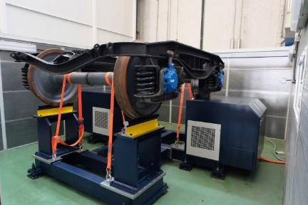

Figura 1. Banco de ensayos de bogies utilizado

En ambas cajas de grasa del eje conducido, tanto la izquierda (RHS, right hand side) como la derecha (LHS, left hand side) se instalan tres acelerómetros uniaxiales orientados en las tres direcciones: vertical, axial, y longitudinal, aunque finalmente la dirección axial no se incluye en el análisis debido al elevado número de información utilizada, y a que en trabajos previos parece demostrarse que son más relevantes las direcciones longitudinal y vertical [16, 20].

Condiciones de los ensayos

Los ensayos se realizan para 4 conjuntos eje rueda o wheelsets (WS), denominados WS1, WS2, WS3 y WS4.
Para cada uno de los conjuntos ensayados, en primer lugar se ensaya el eje sin fisura. Posteriormente, y sin desmontar el eje, se mecanizan tres tamaños diferentes de fisura en la sección central del eje. Por tanto, se realizan ensayos para cuatro condiciones diferentes de defectos, que se corresponden con:
- D0 (eje sano)
- D1 (5.7 mm de profundidad de defecto)
- D2 (10.9 mm de profundidad de defecto)
- D3 (15 mm de profundidad de defecto)
Durante los ensayos, la carga aplicada permanece invariante, replicando condiciones reales de carga estacionaria. Las cargas ensayadas son:
- 4t
- 10t
- 16t
Las condiciones de velocidad durante el ensayo también son estacionarias, y las velocidades ensayadas son:
- 20km/h
- 50km/h
Esto resulta en un total de 24 condiciones diferentes ensayadas para cada uno de los cuatro conjuntos.

Señales adquiridas

Las señales de vibración se adquieren utilizando una frecuencia de muestreo de 12,8 kHz, y un número de puntos de 16384, lo que resulta en señales de una duración de 1.28 s. Cada uno de los cuatro sensores adquiere, para cada condición, aproximadamente 240 observaciones, lo que resulta finalmente en aproximadamente 100.000 señales temporales a analizar.

Procesamiento de señales

En primer lugar, se crean nuevas columnas etiquetando los valores de carga y velocidad, respectivamente. Cada nueva columna tiene un valor mínimo de 0 y un valor máximo de 1, de esta manera, los datos correspondientes a 20 km/h corresponden a un valor de 0, y 50 km/h a 1. Los datos relativos a carga se normalizan de la misma manera.
Por otra parte, las señales temporales son cortadas para medir al menos un giro completo del eje. Posteriormente, son submuestreadas para evitar el enorme coste computacional que implica su longitud original, dejándolas finalmente en una longitud de 2.000 puntos. El submuestreo se realiza asumiendo que las señales son periódicas.

Modelo propuesto

Los datos son divididos en tres particiones con tres finalidades: entrenamiento, validación y test. Para entrenamiento se utilizan únicamente datos correspondientes al WS1, concretamente el 50% de los datos disponibles de dicho conjunto. El 30% de los datos del WS1 se utilizan para validación, y finalmente tanto el 20% de datos restantes del WS1 como el resto de datos de los conjuntos WS2, WS3 y WS4, se utilizan para test, para poder evaluar de esta forma si el modelo es capaz de generalizar lo que ocurre en el WS1 al resto de conjuntos.

Se implementan dos tipos de clasificación, binaria o de múltiples clases. En la tarea binaria se clasifican los ejes como defectuosos o sanos, mientras que en la clasificación multiclase se distinguirá entre tres tipos de defectos y el eje no defectuoso. El objetivo es obtener una combinación de parámetros que proporcione un resultado óptimo y robusto partiendo del entrenamiento de una red neuronal que sea capaz de generalizar los resultados y se adapte a cualquier configuración y condición de los posibles datos de entrada.

El modelo propuesto combina una 1D CNN, con una red neuronal recurrente de tipo LSTM. Finalmente, para realizar la etapa final de clasificación, se utiliza una MLP. Los parámetros de la MLP se ajustarán de distintas formas para el modelo de clasificación binaria y multiclase.

La red neuronal propuesta recibe tres elementos como entradas: las señales temporales unidimensionales submuestreadas a clasificar, un conjunto de señales de referencia que pertenecen al conjunto de eje sano y, por último, las condiciones de las señales, que incluyen los valores de carga y velocidad. Las señales a clasificar y las de referencia se procesan de la misma forma. La arquitectura general de la red se muestra en la figura 2.

Tanto las señales de referencia como las de entrada pasan por 6 bloques CNN con la siguiente estructura cada uno:
- Conv1d: aplica una convolución unidimensional sobre la señal de entrada. Considera como parámetros el número de entradas y salidas (input channels y output channels), el tamaño del núcleo (kernel size), el paso (stride) y el relleno (padding) de la convolución.
- ReLU layer: aplica la función unitaria lineal rectificada elemento a elemento para descartar valores negativos.
- MaxPool1d: la función de esta capa es reducir la longitud de la serie temporal, implementando un 1-D max-pooling sobre la señal de entrada. Se representa en rojo en la figura 2, donde se indica el tamaño reducido de la serie temporal a cada capa.
Los hipérparámetros de la CNN se muestran en la tabla 1.

Tabla 1. Hiperparámetros de la CNN.
 | Bloque CNN
Stride  Padding  Kernel Size  Kernel MaxPooling  Input channels 1st CNN  Input channels 2nd CNN  Input channels 3rd CNN  Input channels 4th CNN  Input channels 5th CNN  Input channels 6th CNN  Output channels 6th CNN | 1  Igual  2  2  1  10  40  60  80  100  120
La salida de la CNN se utiliza como entrada de la capa LSTM. La capa LSTM tiene de hecho tres LSTMs apiladas que se utilizan para hacerla más eficiente, cada una de ellas con la siguiente estructura:
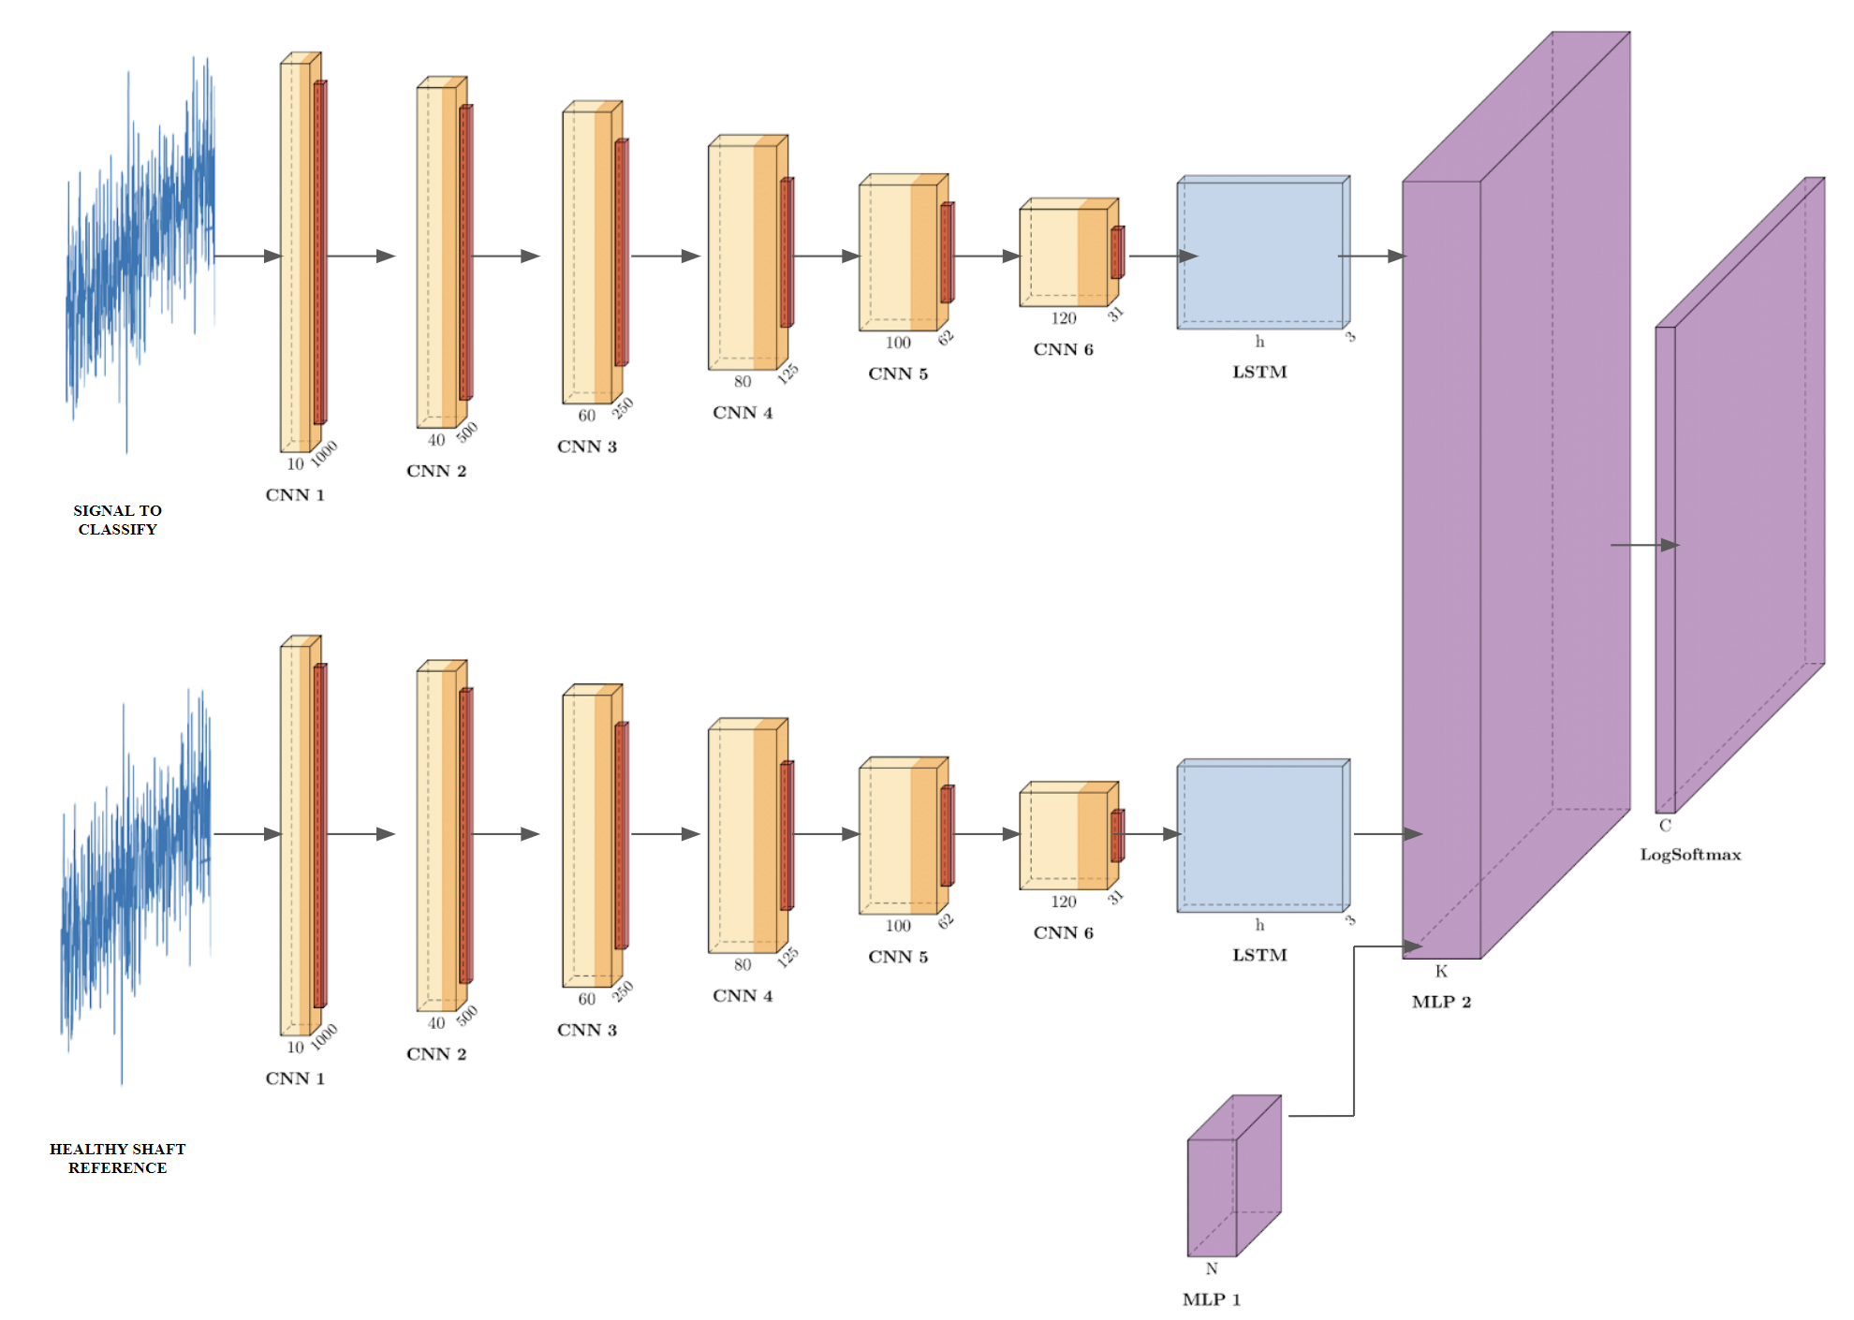
Figura 2. Arquitectura de la red neuronal utilizada.
- Unidad LSTM: computa las características de salida, entre otros (bloque azul en figura 2).
- Capa de normalización: normalización de las entradas a la capa a través de la media y varianza. Acelera el entrenamiento y hace los modelos más estables.
- Dropout: descarta aleatoriamente neuronas de entrada. Se colocan entre cada capa LSTM para aumentar la generalización y minimizar el overfitting.
Los hiperparámetros del bloque LSTM aparecen en la tabla 2.

Tabla 2. Hiperparámetros de la LSTM

 | Bloque LSTM
Input size  Number of layers  Batch Normalization | 120  3  True

Las condiciones de las señales, como la carga y velocidad, se procesan a través de la MLP. Posteriormente se procesan a través de las capas ReLU y dropout para contribuir a la regularización del sistema. Los tres valores son concatenados para predecir las etiquetas de las señales a clasificar. La capa

de salida se compone de la siguiente estructura (bloques en morado en la figura 2):
- Fully connected layer (MLP 2): aplica una transformación lineal a los datos para convertir la entrada concatenada de alta dimensión, un número de etiquetas de los datos de la misma dimensión.
- LogSoftMax layer: aplica la función de activación LogSoftMax de Python para convertir la salida de una capa lineal en probabilidades. Es bastante estable y permite tanto salidas binarias como multiclase.
Los hiperparámetros del bloque MLP se muestran en la tabla 3.

Table 3. Hyperparameters for MLP blocks.

 | MLP features | MLP classifier
Input features  Output features | 5  10 | 3*Hidden dim*2+10  Number of classes

En cuanto a los hiperparámetros globales de la arquitectura propuesta, hay algunos que se ajustan para obtener la combinación óptima, y otros son fijados por tener un efecto imperceptible en los resultados. La validación cruzada se aplica a los siguientes parámetros:
- Tasa de aprendizaje: controla el ajuste de los pesos de una Red Neuronal con respecto al gradiente de pérdidas.
- Epochs: número de veces que el conjunto de datos de entrenamiento completo pasa por el algoritmo de aprendizaje.
- Dropout: probabilidad de entrenar un nodo determinado en una capa. Se valida de forma cruzada tanto para las capas MLP como para la pila de LSTMs.
- Tamaño oculto de la LSTM: número de características en el estado oculto.

El proceso de ajuste de estos valores se basó en comenzar probando probabilidades de abandono bajas (en torno a 0,3 y 0,5) y un valor alto para el tamaño oculto de la LSTM, en torno a 100. Debido a la presencia de overfitting en la red, se aumentó el dropout y se disminuyeron las dimensiones ocultas.
La tabla 4 muestra los hiperparámetros óptimos calculados para este modelo mediante el entrenamiento con WS1 completo, tanto para el binario como para el multiclase. Nótese que en el bloque CNN los canales de entrada de una capa son los canales de salida de la anterior. En cuanto a la LSTM, el tamaño de la entrada corresponde al número de canales de salida de la última capa convolucional.
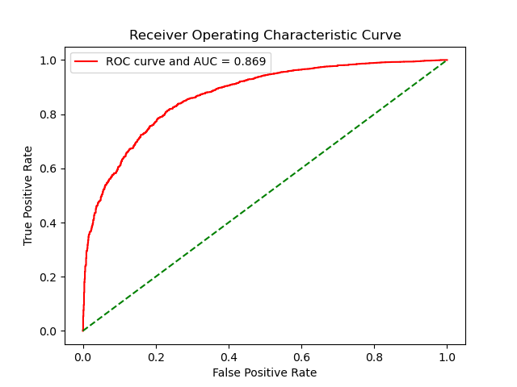a) | 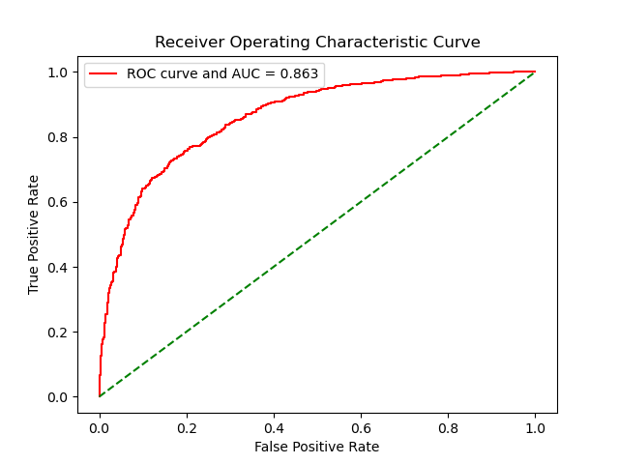b)
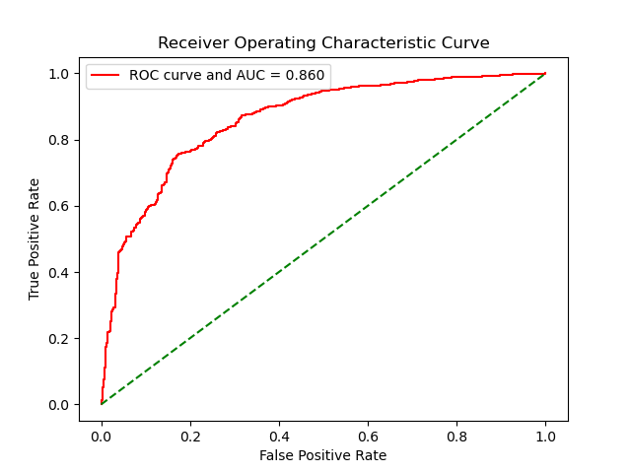
c)

Figura 3. Curvas ROC para clasificación binaria, a) para entrenamiento, b) validación, y c) test

Table 4. Parámetros óptimos del modelo

 | Neuronas | Tasa de aprendizaje | Dropout | Tamaño oculto
Binary Multiclass | 100  100 | 0.001  0.001 | 0.5  0.8 | 10  100

Resultados

Resultados de clasificación binaria

En primer lugar, se muestran los análisis llevados a cabo para el problema binario, donde las clases se denominan de la siguiente manera:

• Clase 0: eje sano.
• Clase 1: eje defectuoso.

Las curvas ROC trazadas en la figura 3 pertenecen al entrenamiento, validación y test, respectivamente. Las dos primeras son casi idénticas, mientras que la tercera muestra una evolución menos uniforme de los falsos positivos frente a los verdaderos positivos. Los falsos positivos en el caso binario son las muestras que se clasificaron erróneamente como defectuosas pero que en realidad pertenecen al eje sano, y los verdaderos positivos son aquellos datos sin defectos que se identificaron correctamente.

Resultados de clasificación multiclase
El análisis realizado para el problema binario es trasladado al escenario multiclase. Las clases se denominan como sigue:

- Clase 0: eje sano D0.
- Clase 1: defecto de nivel D1.
- Clase 2: defecto de nivel D2.
- Clase 3: defecto de nivel D3.

Los resultados de las curvas ROC en este escenario se muestran en la figura 4, donde se muestran las curvas para entrenamiento, validación y test. En las tres figuras, la curva de la clase 0 muestra el mejor comportamiento, por lo que se afirma que el modelo tiene mejor rendimiento para distinguir la clase 0, que consiste básicamente en el ajuste binario.

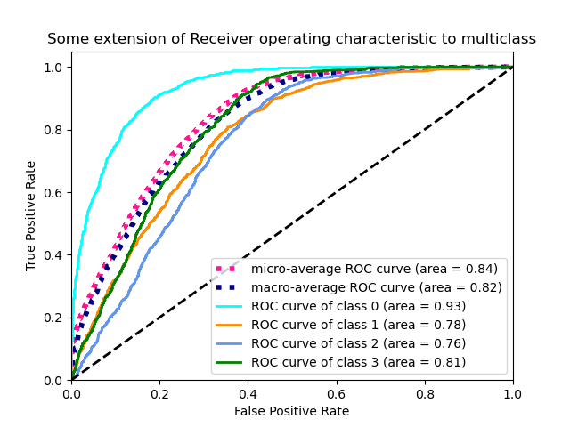  a) | 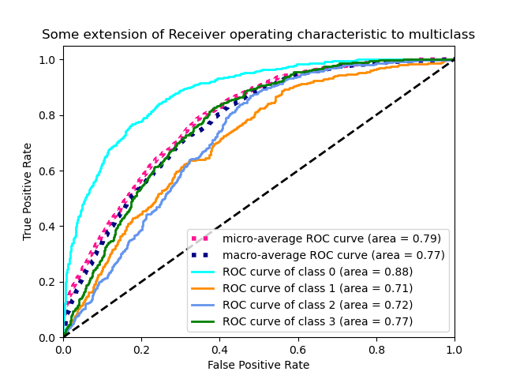  b)
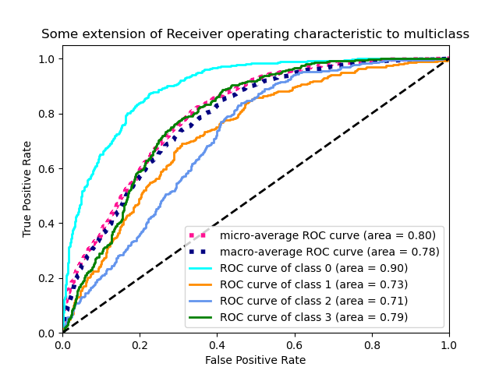
c)
Figura 4. Curvas ROC para clasificación multiclase, a) para entrenamiento, b) validación, y c) test

Conclusiones

En el presente trabajo se presenta un sistema de monitorización de estado para la detección fiable de fisuras en ejes ferroviarios, que es capaz de detectar patrones en las señales de vibración obtenidas durante el funcionmamento normal de un bogie. Concretamente, el modelo propuesto, se basa en la utilización de una arquitectura de red neuronal que se compone de 1-D CNN, en combinación con una red recurrente de tipo LSTM y finalmente una MLP. Con esta combinación, el modelo es capaz de generalizar los patrones encontrados en un conjunto, para el cuál es entrenado, y seguir funcionando de forma fiable para otros conjuntos eje-rueda, distinguiendo las señales que provienen de ejes sanos y defectuosos.

Agradecimientos

Los autores agradecen la financiación a través del proyecto “Sistema de monitorización de estado para detección de fisuras en ejes ferroviarios (SMEPDFEF-
CM-UC3M)”, en el marco de la "Convocatoria 2021 de ayudas para la realización de proyectos interdisciplinares de I+D para jóvenes doctores/as de la Universidad Carlos III de Madrid ".

Referencias

[1] Papadopoulos, C.A. The strain energy release approach for modeling cracks in rotors: A state of the art review. Mechanical Systems and Signal Processing, 22, 763-789, 2008.
[2] Pennacchi, P, y Vania, A. Diagnostics of a crack in a load coupling of a gas turbine using the machine model and the analysis of the shaft vibrations. Mechanical Systems and Signal Processing; 22(5), 1157–1178, 2008.
[3] Dimarogonas, A.D. Dynamic response of cracked rotors. General Electric Company, Internal Report, Schenectady, NY, 1970.
[4] Akgun, M., Paez, T.L. y Ju, F.D. Transmissibility as a means to diagnose damage in structures. Proceedings on the 3rd International Modal Analysis onference, Orlando, New College, New York, USA, 1, 701-707, 1985.
[5] Bachschmid, N, y Penacci, P. Editorial. Crack effects in rotordynamics. Mechanical Systems and Signal Processing, 22, 2008.
[6] Gómez, M.J., Castejón, C., y García-Prada, J.C. Crack detection in rotating shafts based on the 3x energy. Analytical and experimental analysis. Mechanism and Machine Theory, 96, 94-106, 2016.
[7] Gómez, M.J., Castejón, C., Corral, E., y García-Prada, J.C. Analysis of the influence of crack location for diagnosis in rotating shafts based on 3 x energy. Mechanism and Machine Theory, 103, 167-173, 2016.
[8] Gómez, M.J., Castejón, C., y García-Prada, J.C. Automatic condition monitoring system for crack detection in rotating machinery. Reliability Engineering & System Safety, 152, 239-247, 2015.
[9] Silmon, J. A., y Roberts, C. Improving railway switch system reliability with innovative condition monitoring algorithms. Proceedings of the Institution of Mechanical Engineers, Part F: Journal of Rail and Rapid Transit, 224(4), 293-302, 2010.
[10] Entezami, M., Roberts, C., Weston, P., Stewart, E., Amini, A., and Papaelias, M. Perspectives on railway axle bearing condition monitoring. Proceedings of the Institution of Mechanical Engineers, Part F: Journal of Rail and Rapid Transit, 234(1), 17-31, 2020.
[11] Braghin, F., Bruni, S. y Resta, F. Wear of Railway Wheel Profiles: a Comparison between Experimental Results and a Mathematical Model. International Journal of Vehicle Dynamics and Mobility, 37, 478-489, 2002.
[12] Braghin, F., Lewis, R., Dwyer-Joyce, y Bruni, S. A mathematical model to predict railway wheel profile evolution due to wear. Wear, 261, 12531264, 2006.
[13] Alemi, A., Corman, F., y Lodewijks, G. Condition monitoring approaches for the detection of railway wheel defects. Proceedings of the Institution of Mechanical Engineers, Part F: Journal of Rail and Rapid Transit, 231(8), 961-981, 2016.
[14] Beretta S. Comparison of SIF solutions for cracks under rotating bending and their impact upon propagation lifetime of railway axles. Procedia Structural Integrity, conference-paper, 2018.
[15] Beretta S. RAAI Project: Life-prediction and prognostics for railway axles under corrosion-fatigue damage. Procedia Structural Integrity, conference-paper, 2017.
[16] Hassan, M., Bruni, S., y Carboni, M. Crack detection in railway axle using horizontal and vertical vibration measurements. 7th IET Conference on Railway Condition Monitoring 2016 (RCM 2016), 2016.
[17] Rolek, P., Bruni, S., y Carboni, M. Condition monitoring of railway axles based on low frequency vibrations. International Journal of Fatigue, 86, 88-97, 2016.
[18] Gómez, M.J., Castejón, C., García-Prada, J.C. New stopping criteria for crack detection during fatigue tests of railway axles. Engineering Failure Analysis, 56, 530-537, 2015.
[19] Gómez, M.J., Castejón, C.; Corral, E.; García-Prada, J.C. Effective crack detection in railway axles using vibration signals and WPT energy. Sensors, 18(5), article ID 1603, 2018.
[20] Gómez, M.J., Castejón, C.; Corral, E.; García-Prada, J.C. Railway Axle Condition Monitoring Technique Based on Wavelet Packet Transform Features and Support Vector Machines. Sensors, 20, article ID 3575, 2020.
[21] Vinicio, R. Lucero, P., Macancela J.C., Rubio, H, Cerrada, M., Cabrera, D. y Castejón, C. Evaluation of Time and Frequency Condition Indicators from Vibration Signals for Crack detection in Railway Axles. Applied Sciences, 10(12), artile ID 4367, 2020.

